Мищенко Христина Александровна

Урок № 6 Биология 8 класс 21.09.2022

Тема урока: Значение питания. Питание и пищеварение у простейших.
Цель урока: рассмотреть значение питания для живых организмов.

Добрый день, дорогие учащиеся 8 класса!
В рабочей тетради запишите число и тему урока.

- Теоретический материал.
Прочитайте предложенный материал.

Все животные и многие простейшие – гетеротрофные, то есть являются потребителями готовых органических веществ. Питательные вещества служат источником энергии для выполнения всех жизненных функций, а также строительным материалом для роста и развития. Автотрофных простейших мы сегодня не обсуждаем.
Питательные вещества животные получают, питаясь живыми растениями или животными, или отмершими животными остатками различных организмов, или вообще всем подряд.
У простейших, губок и многих животных, питающихся мелкими пищевыми частицами или мелкими организмами, механического измельчения пищи нет.
При питании относительно крупными пищевыми частицами или организмами часто необходимо предварительное измельчение пищи. Процессы измельчения, расщепления и всасывания составляют пищеварение, а энергия выделяется не в ходе пищеварения, а уже внутри клеток организма в ходе дыхания.
Простейшие, естественно, обладают внутриклеточным пищеварением, те из них, кто имеет плотную клеточную оболочку, способны поглощать только растворенные питательные вещества.
Другие простейшие с более эластичной оболочкой или со специальными участками покровов способны поглощать частички детрита или других мелких организмов.
Пища внутри клетки простейшего переваривается при помощи пищеварительных вакуолей. В них поступает кислота и особые вещества, пищеварительные ферменты.
У кишечнополостных вся пищеварительная полость является полостью первичной кишки, но к ней присоединяется эктодермальное впячивание. Оно образует глоточную трубку. Гастральная полость у них представляет собой слепой мешок, через ротовое отверстие пища попадает внутрь, и через него же выбрасываются непереваренные остатки. У некоторых книдарий эта полость нередко имеет радиальные выросты и превращается в сложную систему каналов, распределяющих питание по всему телу.

- Закрепление материала.

- Просмотрите видеоурок по теме: https://youtu.be/h_etig1AvCM
- Рассмотрите схему «Классификацию организмов по способу питания» и перенесите себе в тетрадь ее:
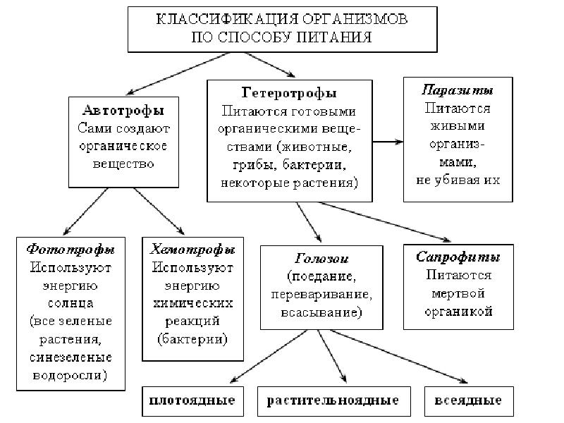

- Контроль знаний.

Устно ответьте на вопросы:
- Что такое зоология?
- Какие типы питания вам известны?

- Домашнее задание.

- Ответьте письменно на вопрос: Какое значение имеет питание для живых организмов?

Спасибо за урок!

Работу выполняйте в рабочей тетради. После выполнения, делайте фотографию (скан) работы и высылайте на почту: kristina.mishchenko.1995@mail.ru

